**МУИС Баруун бүсийн сургууль.**

**Математик, Компьютерийн ухааны**

**тэнхим.**



Бие даалт

**Сэдэв:** Онлайн дэлгүүрийн веб

**Гүйцэтгэсэн оюутан: ..…………………………………………… /Г.Ичинхорлоо/**

**Шалгасан багш: .………………………………………………… /Т.Буяндэлгэр/**

2024 он

Contents

1. Танилцуулга 3

1.1 Системийн зорилго 3

1.2 Системийн хүрээ хязгаар 3

1.3 Төслийн хүрэх зорилт болон түүний үнэлгээ 4

1.5 Системийн товч танилцуулга 5

2. Одоогийн систем 5

3. Хийгдэх систем 6

3.1 Товч танилцуулга 6

3.2 Функциональ тодорхойлолт 6

3.2.1 . Онлайн дэлгүүрийн системийн хэрэглэгчийн сценариуд: 6

3.2.2. Онлайн дэлгүүрийн системийн use case жишээнүүд: 7

3.3 Функциональ бус тодорхойлолт 8

3.3.1 Хэрэглэмж 9

3.3.2 Найдвартай байдал 9

3.3.3 Хурд ажиллагаа 9

3.4 Системийн загварууд 10

3.4.1 Объектын холбоосын диаграмм (ERD) 10

3.4.3 Үйл ажиллагааны диаграмм (Activity diagram) 11

3.4.4 Дарааллын диаграмм (Sequence diagram) 12

4. Өгөгдлийн сангийн загварчилгаа /Rest API/ 12

4.1 Өгөгдлийн сангийн төлөвлөлт 12

Хэрэглэгчийн интерфейс зохиомж (Front-End) 13

Системийн кодчилол (Back-End) 13

# Танилцуулга

## 1.1 Системийн зорилго

Онлайн дэлгүүрийн системийн гол зорилго нь:

1. Хэрэглэгчдэд хялбар, хурдан, найдвартай худалдан авалтын үйлчилгээг цахим орчинд санал болгох.
2. Борлуулагчдад бараа бүтээгдэхүүнээ онлайнаар сурталчлах, зарах, хүргэх боломжийг олгох.
3. Худалдан авалтын процессыг бүрэн автоматжуулах, хэрэглэгчийн мэдээллийг аюулгүй байдлаар хадгалах.
4. Хэрэглэгчид вэбсайтаар зочилж, бараа бүтээгдэхүүнийг үзэх, сонгох, сагсанд нэмэх, төлбөр төлөх, хүргүүлэх захиалга өгөх боломжтой байх.
5. Борлуулагчид бараа бүтээгдэхүүнээ системд бүртгэх, барааны үлдэгдэл, захиалга, борлуулалтын мэдээллийг хянах боломжтой байх.

## 1.2 Системийн хүрээ хязгаар

Онлайн дэлгүүрийн системийн хүрээ, хязгаарыг дараах байдлаар тодорхойлж болно:

1. Хэрэглэгчийн удирдлага
   * Хэрэглэгч бүртгэл, нэвтрэлт, профайл удирдлага
   * Хэрэглэгчийн захиалга, төлбөр, хүргэлтийн мэдээлэл
   * Хэрэглэгчийн сагс, захиалгын түүх
2. Барааны удирдлага
   * Барааны бүртгэл, жагсаалт, ангилал
   * Барааны дэлгэрэнгүй мэдээлэл, зураг
   * Барааны үнэ, хямдрал, үлдэгдэл
   * Барааны хайлт, шүүлт
3. Захиалгын удирдлага
   * Захиалга үүсгэх, засах, цуцлах
   * Захиалгын мэдээлэл, төлөв
   * Захиалгын төлбөр, баталгаажуулалт
   * Захиалгын хүргэлтийн мэдээлэл
4. Төлбөрийн систем
   * Төлбөрийн хэрэгслүүд (кредит/дебит карт, онлайн төлбөр)
   * Төлбөрийн баталгаажуулалт, нэхэмжлэл
   * Төлбөрийн аюулгүй байдал, нууцлал
5. Хүргэлтийн систем
   * Хүргэлтийн хаяг, цагийн хуваарь
   * Хүргэлтийн төлөв, мөшгөлт
   * Хүргэлтийн зардал тооцоолол

## 1.3 Төслийн хүрэх зорилт болон түүний үнэлгээ

Онлайн дэлгүүрийн системийн төслийн хүрэх гол зорилтууд болон түүний үнэлгээний шалгуур үзүүлэлтүүдийг дараах байдлаар тодорхойлж болно:

1. Хэрэглэгчийн сэтгэл ханамж
   * Зорилт: Хэрэглэгчдэд хялбар, ойлгомжтой, найдвартай худалдан авалтын үйлчилгээг санал болгох.
   * Үнэлгээ: Хэрэглэгчийн сэтгэл ханамжийн түвшин, эргэх холбоо, үйлчилгээний чанарын үнэлгээ.
2. Борлуулалтын өсөлт
   * Зорилт: Системийг ашигласнаар борлуулалтын хэмжээг тодорхой хувиар өсгөх.
   * Үнэлгээ: Борлуулалтын орлого, захиалгын тоо, зах зээлийн эзлэх хувь.
3. Үйл ажиллагааны үр ашиг
   * Зорилт: Худалдан авалтын процессыг автоматжуулж, үйл ажиллагааны зардлыг бууруулах.
   * Үнэлгээ: Үйл ажиллагааны зардал, ажилчдын цаг хугацаа, процессын хурд.
4. Системийн хэвийн ажиллагаа
   * Зорилт: Системийг тасралтгүй, найдвартай ажиллагаатай байлгах.
   * Үнэлгээ: Системийн хэвийн ажиллагааны хувь, алдааны тайлан, засварын хурд.
5. Аюулгүй байдал ба нууцлал
   * Зорилт: Хэрэглэгчийн мэдээлэл, төлбөрийн аюулгүй байдлыг хангах.
   * Үнэлгээ: Аюулгүй байдлын стандартын мөрдөлт, мэдээллийн алдагдал, халдлагын оролдлого.
6. Хүргэлтийн чанар
   * Зорилт: Захиалгыг хурдан, найдвартай хүргэх үйлчилгээг санал болгох.
   * Үнэлгээ: Хүргэлтийн хурд, цаг хугацааны баримтлал, хүргэлтийн алдаа.

## 1.5 Системийн товч танилцуулга

Энэхүү онлайн дэлгүүрийн систем нь хэрэглэгчдэд интернэтээр дамжуулан бүтээгдэхүүн худалдан авах боломжийг олгодог веб аппликейшн юм. Систем нь хэрэглэгчдэд ая тухтай, хялбар худалдан авалтын үйл явцыг санал болгохын зэрэгцээ компанид борлуулалтаа сайжруулах, хэрэглэгчдэд хүрч үйлчлэх өргөн боломжийг олгоно.

# Одоогийн систем

Одоогийн онлайн дэлгүүрийн системийг товчхон нэгтгэн дүгнэвэл:

1. Үндсэн үйлчилгээнүүд:
   * Бүртгэл, нэвтрэлт
   * Барааны жагсаалт, хайлт
   * Захиалга үүсгэх
   * Бэлэн мөнгөөр төлбөр хийх
   * Хүргэлтийн хаяг оруулах
2. Системийн дутагдалтай талууд:
   * Хэрэглэгчийн хувийн мэдээлэл, сагс, хадгалсан бараа байхгүй
   * Барааны дэлгэрэнгүй мэдээлэл, үнэ, үлдэгдэл дутмаг
   * Захиалгын төлөв, өөрчлөлт, цуцлалтын мэдээлэл хомс
   * Төлбөрийн хэлбэр хязгаарлагдмал, баталгаажуулалт байхгүй
   * Хүргэлтийн цаг, төлөв, зардлын мэдээлэл дутмаг
   * Тайлан, статистик мэдээлэл авах боломжгүй
   * Мэдээллийн нууцлал, найдвартай байдал хангалтгүй

Эдгээр дутагдлуудыг арилгаж, системийг сайжруулснаар илүү өргөн хүрээний, чанартай үйлчилгээг хэрэглэгчдэд хүргэх боломжтой болно. Үүний тулд хэрэглэгчийн эрэлт хэрэгцээ, зах зээлийн чиг хандлага, технологийн боломжуудыг судалж, системийн шинэчлэлийг төлөвлөх шаардлагатай.

# Хийгдэх систем

Хэрэглэгч өөрийн хүссэн үйлчилгээ, бараа бүтээгдэхүүнийг веб сайтаас захиалан Монгол улсын хаана ч хүргүүлэн авах боломжтой байх.   
Онлайн дэлгүүрийн систем нь дараах үндсэн хэсгүүдээс бүрдэнэ:

1. Хэрэглэгчийн интерфейс (Front-End)
   * Вэб хуудас (HTML, CSS, JavaScript)
   * Хэрэглэгчийн харилцах хэсэг (React)
2. Серверийн хэсэг (Back-End)
   * Өгөгдлийн сан (MySQL)
   * API (Node.js)

## 3.1 Товч танилцуулга

Өмнөх системийн үйл ажиллагааг боловсруулж нэмэлтээр хүргэлтийн компанитай хамтарч ажиллах, бүтээгдэхүүний агуулах бараа бүтээгдэхүүний тоо ширхэг болон алдаагүй бүрэн ажиллаж байгааг шалгасан байдлыг харуулж байх.

## 3.2 Функциональ тодорхойлолт

### 3.2.1 . Онлайн дэлгүүрийн системийн хэрэглэгчийн сценариуд:

1. Шинэ хэрэглэгч бүртгүүлэх:
   * Хэрэглэгч бүртгэлийн хуудсыг нээж, шаардлагатай мэдээллийг бөглөнө.
   * Систем мэдээллийг шалгаж, баталгаажуулна.
   * Амжилттай бүртгэгдсэн хэрэглэгч нэвтрэх эрхтэй болно.
2. Хэрэглэгч нэвтрэх:
   * Хэрэглэгч нэвтрэх хуудсаар имэйл хаяг, нууц үгээ оруулна.
   * Систем мэдээллийг шалгаж, зөвшөөрөл өгнө.
   * Амжилттай нэвтэрсэн хэрэглэгч онлайн дэлгүүрийг ашиглах боломжтой болно.
3. Бараа хайх, сонгох:
   * Хэрэглэгч ангилал, түлхүүр үг, шүүлтүүр ашиглан хайлт хийнэ.
   * Систем хайлтын үр дүнг харуулна.
   * Хэрэглэгч сонирхсон барааны дэлгэрэнгүй мэдээллийг үзнэ.
4. Сагсанд нэмэх, захиалах:
   * Хэрэглэгч сонгосон барааг сагсанд нэмнэ.
   * Тоо ширхэг, өнгө, хэмжээ зэргийг сонгоно.
   * Захиалга үүсгэх товчийг дарна.
   * Систем захиалгын мэдээллийг харуулна.
5. Төлбөр төлөх:
   * Хэрэглэгч төлбөрийн хэлбэрээ сонгоно (карт, данс, бэлэн).
   * Төлбөрийн мэдээллээ оруулна.
   * Систем төлбөрийг баталгаажуулж, амжилттай болсныг мэдэгдэнэ.
6. Захиалгын төлөв шалгах:
   * Хэрэглэгч захиалгын жагсаалтаа шалгана.
   * Сонгосон захиалгын төлвийг дэлгэрэнгүй харна.
   * Шаардлагатай бол захиалгаа цуцална.

### 3.2.2. Онлайн дэлгүүрийн системийн use case жишээнүүд:

1. Бараа захиалах:
   * Актор: Хэрэглэгч
   * Урьдчилсан нөхцөл: Хэрэглэгч системд нэвтэрсэн байна.
   * Үндсэн урсгал:
     1. Хэрэглэгч бараа хайж, сагсанд нэмнэ.
     2. Хэрэглэгч захиалах товчийг дарна.
     3. Систем захиалгын мэдээллийг харуулна.
     4. Хэрэглэгч төлбөр төлнө.
     5. Систем захиалгыг баталгаажуулна.
   * Дараах нөхцөл: Захиалга амжилттай үүссэн байна.
2. Хэрэглэгчийн мэдээлэл засварлах:
   * Актор: Хэрэглэгч
   * Урьдчилсан нөхцөл: Хэрэглэгч системд нэвтэрсэн байна.
   * Үндсэн урсгал:
     1. Хэрэглэгч профайл хуудсаа нээнэ.
     2. Засварлах мэдээллээ оруулна.
     3. Өөрчлөлтийг хадгалах товчийг дарна.
     4. Систем мэдээллийг шинэчилнэ.
   * Дараах нөхцөл: Хэрэглэгчийн мэдээлэл амжилттай шинэчлэгдсэн байна.
3. Шинэ бараа нэмэх (админ):
   * Актор: Админ
   * Урьдчилсан нөхцөл: Админ системд нэвтэрсэн байна.
   * Үндсэн урсгал:
     1. Админ шинэ бараа нэмэх хуудсыг нээнэ.
     2. Барааны мэдээлэл, зургийг оруулна.
     3. Хадгалах товчийг дарна.
     4. Систем барааг нэмж, жагсаалтад харуулна.
   * Дараах нөхцөл: Шинэ бараа системд амжилттай нэмэгдсэн байна.

## 3.3 Функциональ бус тодорхойлолт

 Онлайн дэлгүүрийн системийн функциональ бус шаардлагуудын тодорхойлолт:

1. Гүйцэтгэл
   * Систем нь 1000 хэрэглэгчийн зэрэг хандалтыг тасралтгүй дааж ажиллах ёстой.
   * Хуудас ачаалах хугацаа дунджаар 2 секундээс хэтрэхгүй байх.
   * Системийн нөөцийн ашиглалт оновчтой байж, өндөр ачааллын үед ч тогтвортой ажиллах.
2. Найдвартай байдал
   * Систем алдаа эсвэл доголдолгүй, найдвартай ажиллах ёстой.
   * Урт хугацааны турш тасралтгүй үйлчилгээ үзүүлэх.
   * Алдаа гарсан тохиолдолд хурдан сэргээгдэж, мэдээллийн алдагдалгүй байх.
3. Аюулгүй байдал
   * Хэрэглэгчийн мэдээллийн нууцлалыг чандлан хадгалж, зөвшөөрөлгүй хандалтаас хамгаалах.
   * Системийн бүрэн бүтэн байдлыг хангаж, гадны халдлага, хорлонтой үйлдлээс сэргийлэх.
   * Зөвхөн зөвшөөрөгдсөн хэрэглэгчид тухайн үйлдлийг хийх эрхтэй байх.
4. Хэрэглэх боломжтой байдал
   * Хэрэглэгчид системийг амархан ойлгож, ашиглах боломжтой байх.
   * Шинэ хэрэглэгчид богино хугацаанд системийг сурч, ашиглах чадвартай болох.
   * Хэрэглэгчийн интерфэйс энгийн, ойлгомжтой, зохицсон байх.
5. Өргөжих боломжтой байдал
   * Систем модульчлагдсан бүтэцтэй байж, шинэ функц нэмэх, өөрчлөхөд хялбар байх.
   * Системийг өөр технологи, платформ руу шилжүүлэх боломжтой байх.
   * Бусад системтэй хялбар интеграцлагдах чадвартай байх.
6. Засвар үйлчилгээ
   * Системийг хялбархан шинэчлэх, сайжруулах боломжтой байх.
   * Тохиргоог өөрчлөх, тохируулахад хялбар байх.
   * Системд засвар үйлчилгээ хийх хугацаа богино, нөлөөлөл бага байх.

### 3.3.1 Хэрэглэмж

Responsive буюу аль ч төхөөрөмжөөс хандахад чөлөөтэй, эмх цэгцтэй харагддаг байх.

### 3.3.2 Найдвартай байдал

Хэрэглэгчдийн банкны картын дугаар худалдан авалтын түүх зэргийг нууцлана.

### 3.3.3 Хурд ажиллагаа

Сонгогдсон системийн хувьд веб сайтаас хурдан шуурхай хэрэгтэй мэдээллээ авч чаддаг байх. Туршилтын явцад тухайн хэрэглэгчийн интернэтийн хурднаас хамаарч багадаа 0,3 секунд хугацаанд цахим хуудсанд нэвтэрсэн.

## 3.4 Системийн загварууд

### 3.4.1 Объектын холбоосын диаграмм (ERD)

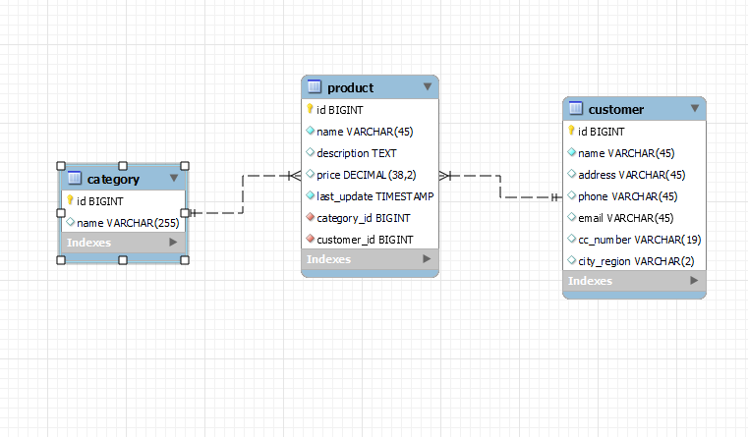

### 3.4.3 Үйл ажиллагааны диаграмм (Activity diagram)

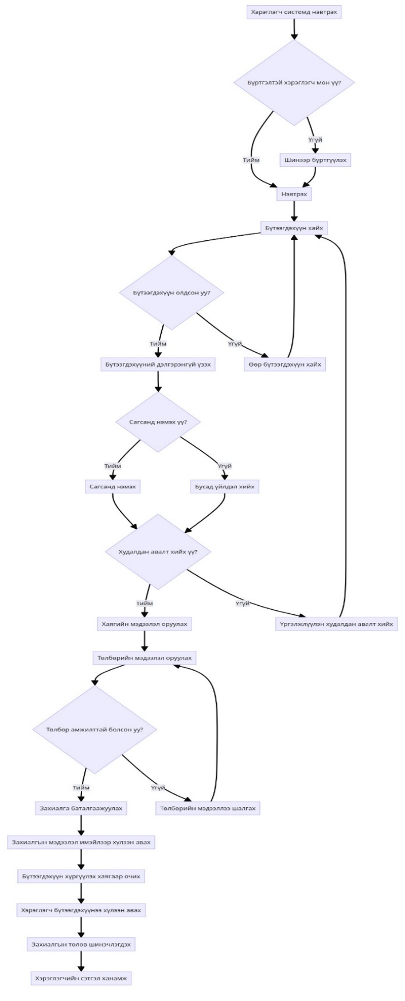

### 3.4.4 Дарааллын диаграмм (Sequence diagram)

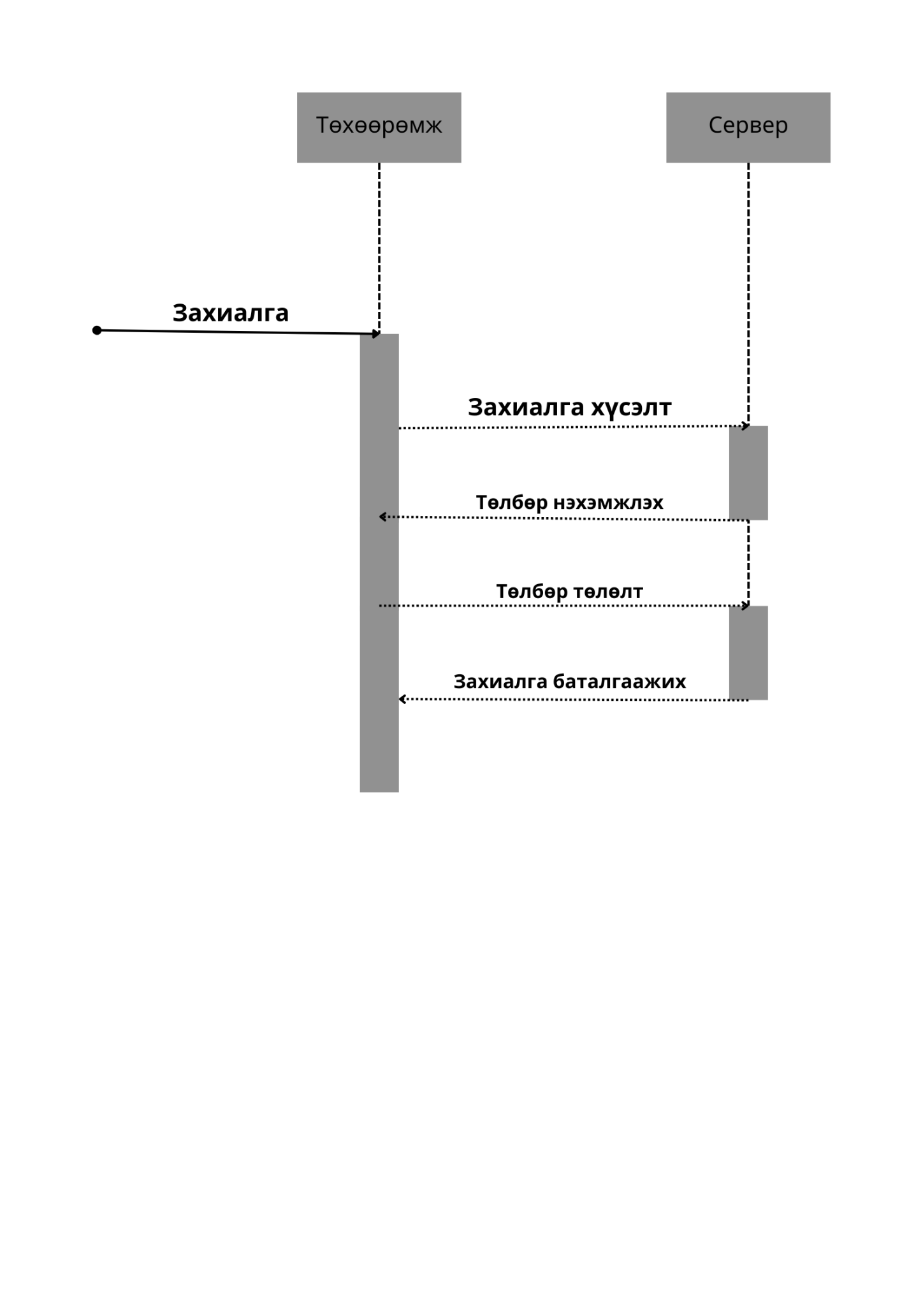

# Өгөгдлийн сангийн загварчилгаа /Rest API/

## 4.1 Өгөгдлийн сангийн төлөвлөлт

Энэ системийн гол сэдэв нь мэдээллийн веб хуудас бөгөөд шинэ мэдээ, мэдээллийг нийтлэх, засварлах, устгах, харуулах зэрэг үйлдлийг хийх.

Өгөгдлийн санд хэрэгтэй хүснэгтүүд:

* Нийтлэл: Бичвэр, огноо.
* Архив: Бичвэр, огноо.



## Хэрэглэгчийн интерфейс зохиомж (Front-End)

Хэрэглэгчийн интерфейс зохиомж: https://github.com/Ichkko/shoppy-д хавсаргав.

## Системийн кодчилол (Back-End)

Хэрэглэгчийн интерфейс зохиомж: https://github.com/Ichkko/shoppy-д хавсаргав.